

**本 科 毕 业 论 文（设 计）**

题目（中文） 基于微信小程序的旅行相册的设计与实现

（英文） The Implementation of Travel Album Based on

Wechat Mini Program

学 院 信息与机电工程学院

年级专业 2017级计算机科学与技术

学生姓名 盛鑫宇

学 号 170153380

指导教师 严忠林

**完 成 日 期 2020 年 4 月**

**上海师范大学本科毕业论文（设计）**

**诚信声明**

本人郑重声明：所呈交的毕业论文（设计），题目《基于微信小程序的旅行相册的设计与实现》是本人在指导教师的指导下，进行研究工作所取得的成果。对本文的研究做出重要贡献的个人和集体，均已在文中以明确方式注明。除此之外，本论文（设计）不包含任何其他个人或集体已经发表或撰写过的作品成果。本人完全意识到本声明应承担的法律责任。

作者签名：

日期：2020年 4 月 日

**上海师范大学毕业论文（设计）指导记录表**

**学院：** 信息与机电工程学院

|  |  |  |  |  |  |  |  |  |  |
| --- | --- | --- | --- | --- | --- | --- | --- | --- | --- |
| 专业 | 计算机科学与技术（师范） | | 指导教师 |  | 学生姓名 |  | | 学号 |  |
| 毕业论文（设计）题目 | |  | | | | | | | |
| 日期 | 指导内容 | | | 存在问题与进一步改进意见 | | | 教师签名 | | 学生签名 |
|  | 本表内容需要手写（需填满） | | |  | | |  | |  |
|  |  | | |  | | |  | |  |
|  |  | | |  | | |  | |  |
|  |  | | |  | | |  | |  |
|  |  | | |  | | |  | |  |
|  |  | | |  | | |  | |  |

注：本表由指导教师根据毕业论文（设计）指导工作方案和实际指导情况填写，在指导工作完成后交学院存档，保存期四年

**上海师范大学本科毕业论文（设计）选题登记表**

|  |  |  |  |  |  |
| --- | --- | --- | --- | --- | --- |
| 学生姓名 | 盛鑫宇 | 学号 | 170153380 | 专业 | 计算机科学与技术 |
| 学 院 | 信息与机电工程学院 | 指导教师姓名**/**职称 | | 严忠林/讲师 | |
| 题 目 | 基于微信小程序的旅行相册的设计与实现 | | | | |
| 本选题的意义及国内外发展简况：  随着物质水平的提高，越来越多的人们热衷于旅行，而在旅行时用手机拍照已经成为一种习惯，不断产生一波又一波新的照片。在手机内存有限的情况下，许多用户都会选择将自己照片存放在云相册或者网盘上，来节省手机内存的同时，方便管理备份自己的照片。但是，身为云相册类产品，除了满足用户备份或储存照片这种基础需求以外，还能为用户做些什么呢？怎么才能让自己变得更有价值？ 考虑到微信的广泛使用，如果采用微信小程序的方式，用户无需下载APP，使用体验较好。同类的相册类应用并不少见，但是功能相对单一，普遍不具备分享功能。基于以上分析，设计基于微信小程序的旅行相册，具备以下功能，首先是基础的存储和备份功能，此外，具有快速查找，智能分类，共享相册等功能。相册类产品还希望能够增加用户的使用时长和粘度。因此，产品要做到让图片浏览更沉浸，使相册成为用户回忆的一种方式，所以还具有图文分享功能，可以发布自己的旅游经历，与天南海北的网友交流。 | | | | | |
| 研究内容：  1. 进行合理的菜单划分和功能处理，开发出一个界面友好、使用方便、稳定可靠的微信小程序。  2. 熟悉使用HTML、CSS、JavaScript及微信组件等实现前端用户交互界面。  3. 熟悉使用MySQL数据库、Java及其开发框架SpringBoot等后台技术构建良好安全的后台系统。  4. 通过微信小程序开发平台、阿里云服务器、微信云开发、IntelliJ IDEA、Tomcat、Xshell 6、Navicat for MySQL、Postman等平台或工具完成程序系统编码。 | | | | | |
| 研究方法、手段及步骤：  1. 通过学习参考文献和网上资料与视频，研究并掌握软件开发时所要用到的若干关键技术。  2．按照软件工程思想，完成软件的需求分析、总体设计、详细设计与编码。  3. 对软件基本功能进行测试、优化和完善。  4. 撰写论文初稿，与指导老师沟通，不断修改论文结构与论述，最终定稿。 | | | | | |
| 主要参考文献：  [1] 科夫勒. MySQL 5 权威指南[M]. 北京: 人民邮电出版社, 2006:9~12  [2] HTML5.维基百科[EB/OL]. http://zh.wikipedia.org/wiki/HTML5  [3] 应用程序接口.百度百科[EB/OL]. http://baike.baidu.com/view/592964.htm  [4] 微信小程序开发者文档[EB/OL]. http://mp.weixin.qq.com/wiki  [5] 微信小程序的设计与开发[J]， 孙月玲，科技创新导报. 2018(10):200-207. | | | | | |
| 时间进度：  2020年11月： 布置毕业论文和说明要求、学生选题。  2020年11月20日前： 完成选题和填写“选题登记表”。  2020年11月20日---12月30日 搜索资料，阅读，系统分析与设计。  2020年12月31日---2021年2月 系统实现，提交论文大纲，完成论文初稿  2021年3月底前 系统测试，完成论文修改稿。  2021年4月底前 进一步完善系统，论文最终定稿。  学生 （签名） 2020 年 11 月 18 日 | | | | | |
| 指导教师意见：  指导教师 （签名） 2020 年 月 日 | | | | | |
| 专业负责人意见：  专业负责人 （签名） 年 月 日 | | | | | |

注：本表与毕业论文（设计）一起存档，保存期为四年。

**摘 要**

四号、宋体；英文为Times New Roman；1.5倍行距；页边距（以下各页如同）：上下各2.54cm，左右各3.17cm，装订线左侧1cm

四号、黑体；下空一行为“摘要”内容

针对目前市场上面向中老年用户群体的健康管理类App严重缺乏，

关键词：安卓应用；药物管理；身体指标监控；面向中老年用户；糖尿病和高血压

四号、宋体；英文为Times New Roman；1.5倍行距；关键词不少于3个

应包含的要素：

1. 背景；

2. 本设计主要解决的问题或本设计主要满足了什么服务或功能；

3. 本设计主要的研究内容或设计内容；包括主要的设计工具、设计流程、设计思路、框架等

4. 结论。

建议字数：700-800字

**Abstract**

四号，Times New Roman字体，行距：固定值24磅

居中，四号，Times New Roman字体

Considering of the serious lack of elderly-oriented health management App in China,

**Keywords**: Android App；Medicine Management; Monitoring Health Indicators； Elderly-oriented；Diabetes and Hypertension

除连词外，单词先字母大写；四号、Times New Roman字体；行距：固定值24磅

**目 录**

上海师范大学本科毕业论文（设计）诚信声明 ………………………………… I

上海师范大学本科毕业论文（设计）指导记录表…………………………………II

上海师范大学本科毕业论文（设计）选题登记表…………………………………III

中文摘要及关键词 …………………………………………………………………Ⅴ

英文摘要及关键词………………………………………………………………… Ⅵ

第1章 绪论 1

1.1 研究的背景 1

1.2 研究的目的和意义 1

1.2.1 研究目的 1

1.2.2 研究意义 2

第2章 相关概念与技术介绍 3

2.1 相关概念 3

2.1.1 Android 3

2.1.2 Eclipse 3

2.2 相关技术 3

2.2.1 SQLite 3

2.2.2 Justinmind 4

第3章 系统分析与设计 5

3.1 需求描述 5

3.1.1 功能需求 5

3.1.2 安全需求 5

3.2 系统界面设计 5

3.3 系统功能模块 6

3.4 数据库设计 7

第4章 系统实现 9

4.1 系统功能1的实现 9

4.2 系统功能2的实现 9

4.3 系统功能3的实现 10

第5章 系统测试 11

第6章 总结与展望 12

参考文献 13

附录 程序代码 14

**整个毕业设计：摘要、目录、正文、参考文献，建议不少于40页。（不包含封面、诚信声明、指导记录、选题登记表、以及附录）**

**(前面这几页，请注意不要把第一行的样式改动, 这样才能自动生成到目录中！并请注意页号的设置：封面无页号，后面按罗马数字从I开始排号，目录没有页号，后面正文从阿拉伯数字1开始排号)**

# 

# 第1章 绪论

## 1.1 研究的背景

随着物质水平的提高和信息技术日新月异的发展，当今世界变得越来越便利，智能手机已经是现代人生活的不可分割的一部份。人们在满足基本的物质需求的基础上，越来越热衷于精神需求的满足，旅游成为了人们的不二之选。手机摄影技术的飞速发展，也使得以往门槛高且昂贵的摄影变得越来越大众化，不再需要专业的单反，人们用口袋里的手机就可以完成拍摄，成像效果足以媲美一些专业相机。

随着旅行时用手机拍照已经成为一种习惯，不断产生一波又一波新的照片。而现在的智能手机往往无法扩展存储空间，在手机内存有限的情况下，许多用户都会选择将自己照片存放在云相册或者网盘上，来节省手机内存的同时，方便管理备份自己的照片。因此手机里往往需要这么一款云相册类应用来满足用户的需求。

## 1.2 研究的目的和意义

### 1.2.1 研究目的

身为云相册类产品，除了满足用户备份或储存照片这种基础需求以外，还能为用户做些什么呢？怎么才能让自己变得更有价值？考虑到微信在中国的广泛使用，基本上人人都有微信，因此，如果采用微信小程序的方式，用户无需下载专用APP，更加节省手机内存空间，得益于微信提供的接口，用户也可以得到很好的使用体验。

考虑到同类的相册类应用并不少见，但是功能相对单一，普遍不具备分享功能。根据以上分析，设计基于微信小程序的旅行相册，具备以下功能，首先是基础的存储和备份功能。相册类产品还希望能够增加用户的使用时长和粘度。因此，产品要做到让图片浏览更沉浸，使相册成为用户回忆的一种方式，所以还具有分享功能，可以发布自己的旅游照片，与天南海北的网友分享。

该产品还应具有智能识别功能，根据用户上传的图片，AI智能识别图像内容并进行分类。后台数据存储到云服务器，使得数据安全得到保障，同时降低运维成本。

### 1.2.2 研究意义

采用小程序的形式，用户无需专门下载App，而且依托于微信平台，可以便捷的分享该应用。相册保存到云端，避免因手机故障等以外造成数据遗失。

使用图像识别技术，对用户上传的找照片进行分类，用户可根据关键词进行搜索，更快速的在海量图片中找到自己需要的图片。将后台服务器及数据库部署到阿里云上，降低后期维护成本，同时，用户照片使用微信云开发体提供的存储功能进行管理，保证用户加载图片的速度，也可通过云服务控制台进行可视化管理。

## 1.3国内外技术现状分析

随着APP人口红利进入尾声，用户的增长迈入了瓶颈期。退潮之时，最先做出应对的互联网巨头们，以自身拥有的超级APP为基础搭建小程序或轻应用的分发平台。据腾讯最新财报显示，微信月活跃用户突破 12 亿，微信小程序更加受到众多开发者和用户的喜爱。小程序以小见大，能满足用户简单的需求，而且小程序将会与APP本体互相作用，互利共生，一起进步。

2006年8月9日，Google首席执行官埃里克·施密特（Eric Schmidt）在搜索引擎大会（SES San Jose 2006）首次提出“云计算”（Cloud Computing）的概念，在此之后云服务蓬勃发展，成为众多互联网巨头布局的重点内容之一，亚马逊云（AWS）和微软云（Azure）占据了国外公有云的主要市场分额，国内各大头部互联网企业也纷纷发力，布局云服务，阿里云，腾讯云等得到了广泛使用。

近年来，随着人工智能的兴起，得益于神经网络，图像识别技术得到飞速发展，厂家也是将云服务和人工智能相结合，以百度为例，推出了AI开放平台，提供图像识别、人脸识别、身份证识别、文字识别等一系列端到端的软硬一体的应用

Java是由Sun公司于1995年5月推出的Java程序设计语言和Java平台的总称。Java平台由Java虚拟机(Java Virtual Machine)和Java 应用编程接口(Application Programming Interface、简称API)构成。面向对象技术被称为程序设计思想的一场革命，它已成为计算机应用开发领域的主流趋势，Java语言是面向对象技术成功应用的范例之一。Java语言的面向对象、简单性、安全性、跨平台等显著特点，使得Java成为许多应用系统的理想开发语言。基于Java，许多公司制作了一些框架和工具便于开发，JetBrains公司推出的集成开发环境IDEA ( IntelliJ IDEA )在业界得到广泛好评，是最流行的Java 开发工具之一。IDEA的代码自动提示、重构、JavaEE支持、各类版本工具、JUnit、CVS整合、代码分析极大的便利了程序开发，提高了开发效率。

Linux是一个多用户、多任务、支持多线程和多CPU的操作系统，由于它免费使用和自由传播的优点，伴随着互联网的发展，Linux得到了来自全世界软件爱好者、组织、公司的支持。开发者往往选择Linux的发行版来作为服务器的系统。

## 1.4主要工作

### 1.4.1 前端

使用微信官方提供的微信开发者工具进行前端页面的布局设计及功能实现包括页面跳转、获取用户信息、显示相册及图片、上传下载照片、相册设置、搜索图片等功能。其中，用户及相册信息调用后台服务器提供的接口获取，照片文件通过微信云开发提供的存储功能保存刀云端。

### 1.4.2后端

使用Java集成开发环境IDEA进行后端代码编写，使用Sping Boot框架开发，用户及相册和图片信息使用Mysql数据库进行保存，数据库使用Mybatis持久化框架，图片文件保存使用微信云存储。后台提供用户信息查询、相册及图片信息的查询及修改、关键词搜索等功能的接口。

### 1.4.3 云服务部署

购买阿里云的轻量应用服务器进行部署，服务器系统采用CentOS 7.3，购买域名并将之解析到阿里云服务器的IP地址，通过访问域名来调用服务器功能。

# 第2章 相关概念与技术介绍

## 2.1 相关概念

### 2.1.1 微信小程序

微信小程序是一种不需要下载安装即可使用的应用，它实现了应用“触手可及”的梦想，用户扫一扫或者搜一下即可打开应用。也体现了“用完即走”的理念，用户不用关心是否安装太多应用的问题。应用将无处不在，随时可用，但又无需安装卸载。对于开发者而言，微信小程序开发门槛相对较低，难度不及APP，能够满足简单的基础应用，适合生活服务类线下商铺以及非刚需低频应用的转换。微信小程序能够实现消息通知、线下扫码、公众号关联等七大功能。其中，通过公众号关联，用户可以实现公众号与微信小程序之间相互跳转。小程序提供了一个简单、高效的应用开发框架和丰富的组件及API，帮助开发者在微信中开发具有原生 APP 体验的服务。

### 2.1.2 阿里云服务器

云服务器Elastic Compute Service（ECS）是阿里云提供的一种基础云计算服务。使用云服务器ECS就像使用水、电、煤气等资源一样便捷、高效。无需提前采购硬件设备，而是根据业务需要，随时创建所需数量的云服务器ECS实例。在使用过程中，随着业务的扩展，可以随时扩容磁盘、增加带宽。如果不再需要云服务器，也能随时释放资源，节省费用。ECS涉及的所有资源，包括实例规格、块存储、镜像、快照、带宽和安全组。可以通过云服务器管理控制台或者阿里云 App 配置ECS资源。

### 2.1.3 IDEA

IDEA 全称 IntelliJ IDEA，是Java语言开发的集成环境，IntelliJ在业界被公认为最好的Java开发工具之一。Intellij IDEA 最突出的功能自然是调试（Debug)，可以对Java代码，JavaScript，JQuery，Ajax等技术进行调试。此外，Intellij IDEA具有以下优点：智能选取、丰富的导航模式、历史记录功能、对重构的优越支持和编码辅助，Java规范中提倡的toString()、hashCode()、equals()以及所有的get/set方法，你可以不用进行任何的输入就可以实现代码的自动生成，从而把你从无聊的基本方法编码中解放出来。

采用Intellij IDEA进行开发，它灵活的排版功能、XML的完美支持、动态语法检测、代码检查、对JSP的完全支持、智能编辑、完美的自动代码完成、版本控制完美支持、不使用代码的检查、智能代码、正则表达式的查找和替换功能**、**程序员意图支持，可以极大提高开发效率。

### 2.1.4 SpringBoot

SpringBoot是由Pivotal团队在2013年开始研发、2014年4月发布第一个版本的全新开源的轻量级框架。它基于Spring设计，不仅继承了Spring框架原有的优秀特性，而且还通过简化配置来进一步简化了Spring应用的整个搭建和开发过程。另外SpringBoot通过集成大量的框架使得依赖包的版本冲突，以及引用的不稳定性等问题得到了很好的解决。SpringBoot具备以下特征：

（1）可以创建独立的Spring应用程序，并且基于其Maven或Gradle插件，可以创建可执行的JARs和WARs；

（2）内嵌Tomcat或Jetty等Servlet容器；

（3）提供自动配置的“starter”项目对象模型（POMS）以简化Maven配置；

（4）尽可能自动配置Spring容器；

（5）提供准备好的特性，如指标、健康检查和外部化配置；

（6）绝对没有代码生成，不需要XML配置。《引用 官方文档》

### 2.1.5 Mysql

MySQL 是最流行的关系型数据库管理系统，在 WEB 应用方面 MySQL 是最好的 RDBMS(Relational Database Management System：关系数据库管理系统)应用软件之一。

MySQL 是一个关系型数据库管理系统，由瑞典 MySQL AB 公司开发，目前属于 Oracle 公司。MySQL 是一种关联数据库管理系统，关联数据库将数据保存在不同的表中，而不是将所有数据放在一个大仓库内，这样就增加了速度并提高了灵活性。

MySQL 支持大型的数据库。可以处理拥有上千万条记录的大型数据库。

MySQL 使用标准的 SQL 数据语言形式。

MySQL 可以运行于多个系统上，并且支持多种语言。这些编程语言包括 C、C++、Python、Java、Perl、PHP、Eiffel、Ruby 和 Tcl 等。

MySQL 对PHP有很好的支持，PHP 是目前最流行的 Web 开发语言。

MySQL 支持大型数据库，支持 5000 万条记录的数据仓库，32 位系统表文件最大可支持 4GB，64 位系统支持最大的表文件为8TB。

## 2.2 相关技术及工具

### 2.2.1前后端分离技术

随着互联网的高速发展以及IT开发技术的升级，前后端分离已成为互联网项目开发的业界标准使用方式。在实际工作中，前后端的接口联调对接工作量占HTML5大前端人员日常工作的30%-50%，甚至会更高。

什么是前后端分离？把前端与后端独立起来去开发，放在两个不同的服务器，需要独立部署。前端通过接口来调用调用后端的API，前端只需要关注页面的样式与动态数据的解析和渲染，而后端专注于具体业务逻辑。

前后端分离具有以下优点：彻底解放前端、提高工作效率，分工更加明确、局部性能提升、降低维护成本、实现高内聚低耦合，减少后端（应用）服务器的并发/负载压力、可以使后台能更好的追求高并发、高可用、高性能，使前端能更好的追求页面表现、速度流畅、兼容性、用户体验等。

前端工程调用接口的方式：Ajax在浏览器与Web服务器之间使用异步数据传输（HTTP 请求），通过get或者post方法与服务器交互。

### 2.2.2 Postman

接口是客户端和服务器来进行交互的，接口返回的数据一般都是json格式的数据类型。在前后端分离开发时，后端工作人员完成系统接口开发后，需要与前端人员对接，测试调试接口，验证接口的正确性可用性。而这要求前端开发进度和后端进度保持基本一致，任何一方的进度跟不上，都无法及时完成功能模块的测试.做为后端开发人员，要求独立开发完成某个接口后，开发人员自己需要先测试通过后再提交给测试人员进行测试，否则会出现到测试人员哪里业务流程根本就走不通，或者BUG会过多的情况等。 Postman就是这样一款接口测试工具，能够高效的帮助后端开发人员独立进行接口测试。

### Xshell

Xshell是一个强大的安全终端模拟软件，它支持SSH1, SSH2, 以及Microsoft Windows 平台的TELNET 协议。Xshell 通过互联网到远程主机的安全连接以及它创新性的设计和特色帮助用户在复杂的网络环境中享受他们的工作。Xshell可以在Windows界面下用来访问远端不同系统下的服务器，从而比较好的达到远程控制终端的目的。除此之外，其还有丰富的外观配色方案以及样式选择。通过使用Xshell,可以配置并管理云服务器。

### 2.2.3 Git

Git是目前世界上最先进的分布式版本控制系统。Git 是一个开源的分布式版本控制软件,用以有效、高速的处理从很小到非常大的项目版本管理。Git 最初是由Linus Torvalds设计开发的，用于管理Linux内核开发。GitHub是一个基于Git的远程文件托管平台（同GitCafe、BitBucket和GitLab等）。Git本身完全可以做到版本控制，但其所有内容以及版本记录只能保存在本机，如果想要将文件内容以及版本记录同时保存在远程，则需要结合GitHub来使用。

通过使用GitHub来管理项目，可以从服务器上克隆完整的Git仓库（包括代码和版本信息）到本地，在自己的机器上根据不同的开发目的，创建分支，修改代码。使用Git可以很好的进行版本控制和协同开发。

### 2.2.4 Navicat for MySQL

Navicat for MySQL是一套管理和开发MySQL或MariaDB的理想解决方案，支持单一程序，可同时连接到MySQL和MariaDB。这个功能齐备的前端软件为数据库管理、开发和维护提供了直观而强大的图形界面，给MySQL或MariaDB新手以及专业人士提供了一组全面的工具。

# 第3章 系统分析与设计

## 3.1 可行性分析

可行性分析是开发一个软件的前提条件，对软件开发具有重要意义。因为在软件的开发过程中，会遇到各种难以预测的问题，包括技术上和经济上或者其他一些方面的问题，给项目开发带来很大的阻碍，往往会导致项目延期，甚至项目中止，造成人力物力的很大浪费，在软件开发前进行可行性分析，预测估计开发过程中可能遇到的问题，对潜在的技术难点制定解决方案，如果经过分析发现项目实现代价过大或者难以实现，在项目开始前就中止项目，避免项目开发到一半才终止所造成的巨大损失，以下就从经济可行性和技术可行性两个方面进行分析。

### 3.1.1经济可行性

经济可行性将开发系统所需要投入的资源和项目所产出的汇报进行粗略比较，理想情况下，系统产出大于投入，开发风险小，收益回报高。

本项目依托于微信小程序，使用微信原生组件进行开发，后端采用Spring Boot框架进行搭建，和传统App相比，微信小程序是跨平台的，不用针对IOS 和Andorid 分别开发两个版本，维护成本和开发成本都比传统App低。经过分析可得，该项目在经济上具有可行性。

### 3.1.2技术可行性

技术可行性指的是开发本系统所涉及到的技术是否可以得到满足，不超出目前的技术水平，完成系统开发，技术可行性分析是项目能否顺利开发的决定性因素之一。

本项目采用的微信小程序，虽然属于较新技术，但是微信官方提供了开发文档，内容全面，开发上没有太大的难点，小程序提供的API也大大提高了开发效率，后端使用的Spring Boot 本就是为了简化项目配置而产生的，内置了Tomcat服务器，本系统涉及到的项目代码编写比较容易，项目部署也不存在繁琐的步骤，因此，该项目在技术上也存在可行性。

## 3.2 需求分析

### 3.1.1 功能需求

对于一款云相册类APP，需要具备以下功能：相册浏览、相册新建及删除、相册信息修改、图片浏览、图片上传、图片下载，此外，本项目还具有搜索、智能识别、自动分类功能。

用户通过微信账号进行登录，通过微信用户唯一标识来进行认证，认证通过后，可以浏览共享相册和私人相册，共享相册只允许进行查看及下载，不能进行修改，新建个人相册后，可以进行图片上传、设置相册是否为共享、相册删除、相册封面设置、相册名修改等操作，对于个人相册中的图片，可以进行删除、图片标签设置和下载操作。

对于用户上传的每一张图片，在上传时，都会调用图像识别的API进行图像识别，与图片其他信息一同保存到数据库中，用户可通过搜索功能搜索图像识别结果及自定义标签来快速查找图片。

用户可以设置每一张图片的标签，然后系统会根据图片的位置信息进行自动分类，从而使得用户可以快速查看某一地点的图片。

用例图如图3-1所示

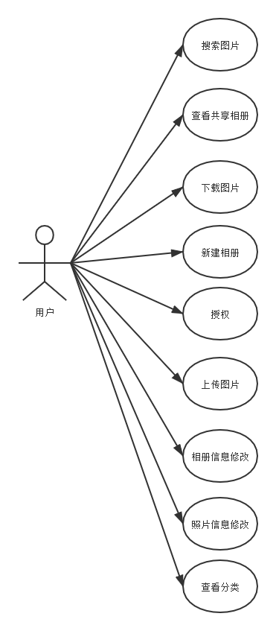

图3-1 用例图

### 3.1.2 非功能性需求

除了需要考虑到上图的功能性需求，主要需要考虑到以下几个方面的非功能性需求：

易用性需求，云相册运行在微信App上，通过微信提供的认证就可进行扽登录，免去了手动注册和登录过程，整个云相册的界面也十分简单明了，新用户都可以快速上手使用。

可靠性需求，项目使用的后台服务器使用阿里云服务器进行搭建，图片存储在微信云存储，避免了个人搭建服务器可能发生的服务器故障等意外所造成的数据丢失，此外，阿里云和微信云存储都可支持服务器扩容，当用户数量增加，遇到高并发请求时，可实时升级服务器，降低高负载所带来的风险。

安全性，小程序依托于微信App,对用户的个人信息需要进行授权认证，相册权限获取也需要用户确认，安全性上有保障。

此外，还需要考虑界面友好、可移植性等方面的非功能性需求。

### 3.1.3性能需求

对于一个系统，响应速度是很重要的，作为相册类应用，需要对图片需要进行上传下载操作，更是对网络带宽有一定的要求，项目采用图片数据和图片存储分离的模式，服务器只负责数据库方面的操作，图片以路径的形式存储，图片实际存储微信云存储上，这样，图片的显示与获取进行了分离，即使网络状态不佳，照片信息数据少，也可进行传输，图片的显示则由微信进行异步刷新，最大程度的避免了因网络状况不佳所造成的卡顿。

## 3.3功能分析

### 3.3.1总体功能

项目主要可以分为四个模块，分别是用户登录、相册、图片、搜索模块，系统整体功能如图3-3所示。

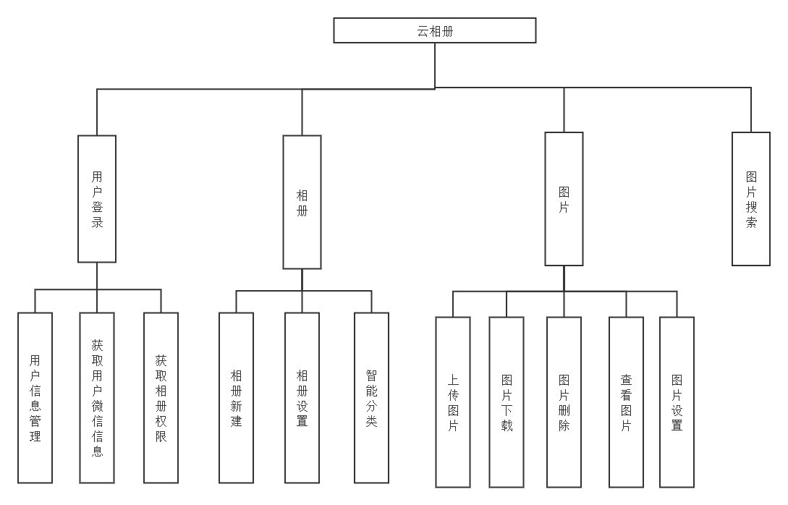

图3-3 系统功能图

### 3.3.2用户模块

用户模块主要包括登录认证、权限许可、用户信息修改。

1. 登录认证：当用户打开微信，进入旅游云相册小程序时，会自动获取用户身份凭证，如果该用户是新用户，则将该用户自动注册并添加到用户表中，如果是已注册用户，则展示用户个人相册。
2. 权限许可：当需要将图片保存到本机相册时，需要向用户获取相册权限，用户点击确定后才可成功保存，如果用户已经给过权限了，则会自动跳过该过程。
3. 用户信息修改：用户可对个人信息进行修改。

### 3.3.3相册模块

相册模块主要包括新建相册、相册信息修改、删除相册、上传相册图片

* 1. 新建相册：新建相册时，输入相册名和相册设置，增加新的个人相册
  2. 相册信息修改：当用户需要更新相册信息时，可对相册信息进行修改
  3. 删除相册：当用户不想要该相册时，想一次性删除该相册全部图片，则删除相册。
  4. 智能分类：小程序会根据图像识别出图片的结果以及用户自定义的标签，对用户的图片进行分类，将相同主题的图片归为同一类。

### 3.3.4图片模块

1. 上传图片：对于个人相册或者共享相册，能够进行多张图片的上传并浏览。上传图片时的流程如图3-x所示。

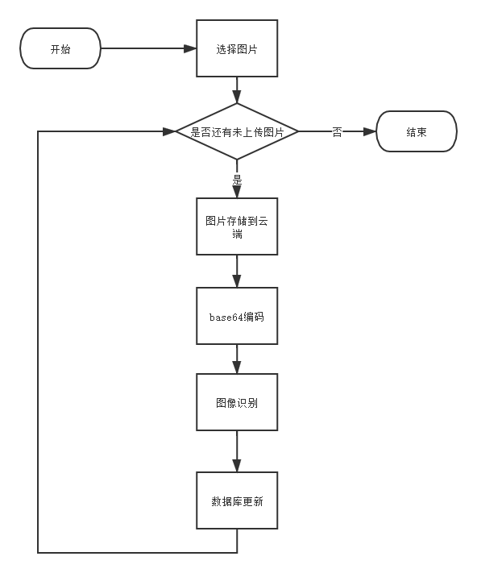

图3-x 图片上传流程图

1. 图片下载：用户可以将云端的个人相册或其他人的共享相册中的图片下载到本地
2. 图片删除：用户可删除个人相册中不想要的图片
3. 图片标签设置：用户可自定义每张图片的标签，如果图像识别结果有误，也可进行手动修改

### 3.3.5搜索模块

搜索模块主要实现搜索功能，用户可输入关键词，根据用户给图片打上的标签或者图像识别的结果，返回匹配的图片，便于用户快速找到自己想要的图片。

## 3.4软件整体结构框架

本应用采用了小程序的形式，因此采用前后端分离进行开发，软件主体采用B/S架构，小程序负责视图层的渲染，从后端提供的接口获取数据并展示，后端服务器提供用户登录、相册及图片查询、搜索等接口。后端返回的数据统一为JSON格式，此外还需用到微信云开发提供的存储功能，百度AI的图像识别功能，数据库采用MySQL,该数据库简单易用，安全小巧，开发灵活便利。

当用户打开小程序的时候，小程序会获取用户的code,向微信服务器进行认证并获取微信用户唯一标识openID,再通过后端服务器，从数据库中查询相关数据，返回给小程序，小程序根据返回的数据，进行页面视图的渲染。上传图片时，客户端先调用相应接口，将图片保存微信云存储并进行编码，小程序再调用百度图像识别的接口进行图像识别，得到图像识别数据后，通过wx.request向后端服务器传输数据，进行数据库相应的更新。项目部署如图3-X所示。

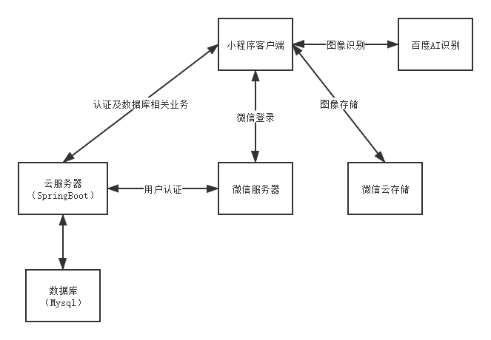图3-X 部署方案图

## 3.5 数据库设计

### 3.5.1E-R图

数据库设计是软件开发的重要内容，关于本小程序的开发，涉及到的表有三章，分别为用户表、相册表、图像表，实体关系如图3-x所示。

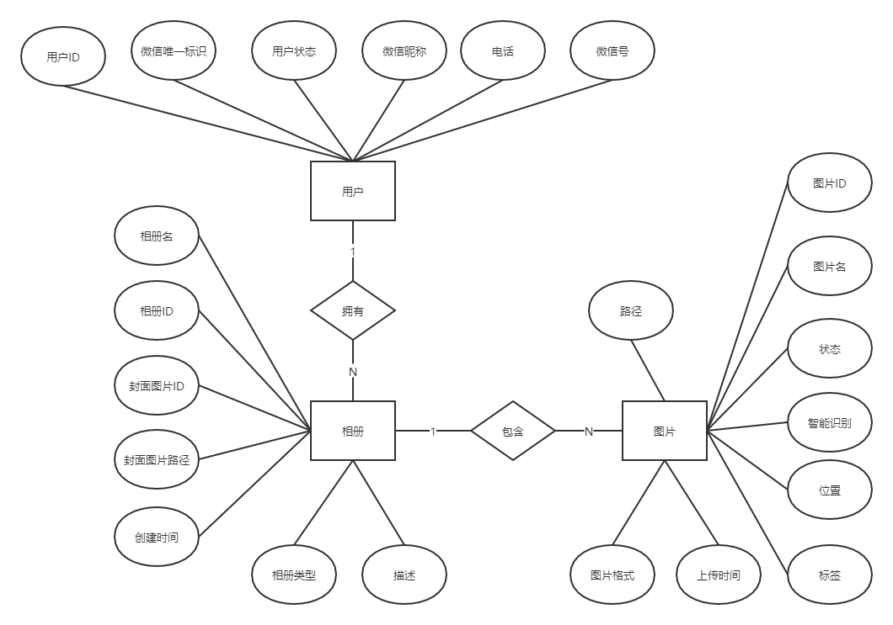

图3-4 E-R图

### 3.5.2 用户信息表

用户表，主要用于用户登陆时验证，其中用户id、微信唯一标识、用户状态用来身份认证，用户昵称、电话号码、微信号则用来保存用户信息。用户状态默认为normal，用户id为主键，并且自增。用户信息表如下所示

表3-X 用户信息表

|  |  |  |  |  |  |  |  |
| --- | --- | --- | --- | --- | --- | --- | --- |
|  | 字段名称 | 主键 | 字段含义 | 字段类型 | 是否可空 | 默认值 | 是否唯一 |
| 1 | userid | 是 | 用户id | INT(11) | 否 | 无 | 是 |
| 2 | openeid | 否 | 微信用户唯一标识 | VARCHAR(30) | 否 | 无 | 是 |
| 3 | status | 否 | 用户状态 | VARCHAR(10) | 否 | normal | 否 |
| 4 | nickname | 否 | 用户昵称 | VARCHAR(30) | 是 | 无 | 否 |
| 5 | phonenumber | 否 | 电话号码 | VARCHAR(11) | 是 | 无 | 否 |
| 6 | wechatid | 否 | 微信号 | VARCHAR(30) | 是 | 无 | 否 |

### 3.5.3相册信息表

相册信息表保存相册信息，相册id为主键，自增，ststus字段记录相册是否被删除，相册类型字段记录是否为共享相册，表结构如下所示

表3-X 相册信息表

|  |  |  |  |  |  |  |  |
| --- | --- | --- | --- | --- | --- | --- | --- |
|  | 字段名称 | 主键 | 字段含义 | 字段类型 | 是否可空 | 默认值 | 是否唯一 |
| 1 | albumid | 是 | 相册id | INT(11) | 否 | 无 | 是 |
| 2 | userid | 否 | 相册所属用户id | INT(11) | 否 | 无 | 否 |
| 3 | status | 否 | 是否删除 | VARCHAR(10) | 否 | normal | 否 |
| 4 | albumname | 否 | 相册名 | VARCHAR(30) | 是 | 无 | 否 |
| 5 | coverimageid | 否 | 封面图片id | INT(11) | 是 | 无 | 否 |
| 6 | coverimagepath | 否 | 封面图片路径 | VARCHAR(255) | 是 | 无 | 否 |
| 7 | albumtype | 否 | 相册类型 | VARCHAR(10) | 否 | 无 | 否 |
| 8 | description | 否 | 相册描述 | text | 是 | 无 | 否 |

### 3.5.4图片信息表

图片信息表记录图片信息，其中path为微信云存储的实际保存路径，ai字段记录图像识别结果，labe为用户自定义标签，ststus字段记录图片是否被删除，其他信息如下所示。

表3-X 图片信息表

|  |  |  |  |  |  |  |  |
| --- | --- | --- | --- | --- | --- | --- | --- |
|  | 字段名称 | 主键 | 字段含义 | 字段类型 | 是否可空 | 默认值 | 是否唯一 |
| 1 | imgeid | 是 | 照片id | INT(11) | 否 | 无 | 是 |
| 2 | albumid | 否 | 所属相册id | INT(11) | 否 | 无 | 否 |
| 3 | imagename | 否 | 图片名 | VARCHAR(30) | 否 | 无 | 否 |
| 4 | path | 否 | 图片存储路径 | VARCHAR(255) | 否 | 无 | 否 |
| 5 | location | 否 | 位置 | VARCHAR(30) | 是 | 无 | 否 |
| 6 | ai | 否 | 图像识别 | VARCHAR(30) | 是 | 无 | 否 |
| 7 | label | 否 | 标签 | VARCHAR(30) | 是 | 无 | 否 |
| 8 | type | 否 | 图片格式 | VARCHAR(10) | 否 | 无 | 否 |
| 9 | status | 否 | 图片状态 | VARCHAR(10) | 否 | normal | 否 |

# 第4章 系统实现

## 4.1 开发环境配置

### 4.1.1微信小程序注册及开发工具安装

开发微信小程序的第一步是申请注册一个小程序AppID，需要到微信公众平台通过邮箱进行申请，如果没有注册小程序AppID的话，可以先使用测试号，但是无法使用微信云开发功能。注册好AppID后，下载并安装微信开发者工具，这是微信官方提供的开发工具。除此之外，还需安装Java集成开发工具IntelliJ IDEA，这是业界最流行的Java开发工具之一，教育版向学生用户免费开放，只需要用教育邮箱申请即可使用。由于SpringBoot内置了tomcat，所以无需进行tomcat的安装配置。此外还需安装以下软件：

1. Mysql数据库
2. Xshell，便于远程控制操作云服务器
3. Postman，进行接口调试
4. Navicat 12 for MySQL，管理维护数据库
5. Git，进行版本控制

### 4.1.2云服务器购买及配置

购买阿里云服务器，我购买的是轻量应用服务器，足够项目使用，云服务器安装JDK 和MySQL数据库，由于微信小程序对安全性的要求，还需要为后端服务器配置域名，购买xinyu001.top域名，由于相关法律法规要求，域名还必须进行工信部备案，完成备案后，将购买的的域名xinyu001.top解析到云服务器的IP地址，并为云服务器购买免费的SSl证书，全部完成后，小程序可以访问<https://xinyuoo1.top>来使用后端服务器的接口。

需要在阿里云控制台设置安全组规则，开放80端口用于接口访问，开放3306端口进行数据库访问。

### 4.1.3百度图像识别接口申请

项目需要调用百度图像识别接口，在百度AI开放平台申请通用物体和场景识别高级版API，得到API Key和Secret Key，后续通过post请求进行调用。百度提供一天500次的免费调用，超出后需要进行付费。

### 4.1.3软件版本

项目使用到的软件及框架版本如表4-1所示

表4-1开发环境配置表

|  |  |
| --- | --- |
| 操作系统 | Windows 10 |
| 微信开发者工具 | 1.05.2102010 |
| IntelliJ IDEA | 2020.3.2 |
| MySQL | 5.7.33 |
| SpringBoot | 2.4.2 |
| JDK | 1.8.0_281 |
| Xshell | 6.0.0039 |
| Postman | v8.0.6 |
| Apache Tomcat | 9.0.41 |
| 云服务操作系统 | CentOS 7.3 |

## 4.2小程序开发

### 4.2.1.页面设计

主页左上方为搜索按钮，点击后进入搜索跳转到搜索页面，页面底部为导航栏，分别是主页、个人相册、智能分类和我的四个页面，点击后可以进行跳转。主页上方为轮播图，可以滑动显示图片，下方则是共享相册，可以向左滑动显

### 4.2.1用户信息获取

### 4.2.2图像识别

### 4.2.3获取云端数据

## 4.3后端开发

## 4.4项目部署

Jar打包

上传

后台运行

(注意: 本章详细介绍系统的实现细节，包括软件运行时的界面截图、使用流程、关键算法或伪代码、关键核心设计的内容，突出自己工作的重点与解决的问题

代码不建议放入正文中，可以放入附件中

若为研究类毕设，则本章为研究问题二，同前一章节要求

本章不应少于8页)

(注意: 本章的具体标题及内容要根据实际情况拟定)

# 第5章 系统测试

每章另起一页

空一行

(注意:本章为系统界面、系统运行功能展示；严格避免本章大部分为图片界面，而没有详细的功能解释；

若为研究类毕业设计，则本章为实验数据分析与结果

本章不应少于6页)

# 第6章 总结与展望

空一行

每章另起一页

(注意: 1. 总结本设计的主要工作内容、特点以及解决的主要问题

2. 展望本设计未来的应用场景、还没有解决的难点问题，以及未来可能的技术趋势)

# 参考文献

下空一行

四号、黑体，居中

[1] 王蓉华、卜敏佳、徐晓岭. 指数分布冷贮备系统产品的统计分析——转换开关完全可靠的情形[R]，上海师范大学科研报告.

[2] 王炳兴. Weibull分布的统计推断[J]，应用概率统计，1992, 8(4):357-364.

[3] 王蓉华、顾蓓青、徐晓岭、孙祝岭. 逆矩估计方法探讨[J]，数理统计管理待发表.

[4] 茆诗松、程依明、濮晓龙. 概率论与数理统计教程[M]，高等教育出版社，2004:157-158.

[5] 陈传璋、金福临. 数学分析[M]，高等教育出版社，1983:120-125.

参考文献内容用五号、仿宋体，1.5倍行距；英文字体为 Times New Roman字体

10个以上

（参考文献不少于40篇，其中英文文献不少于60%，近三年的文献不少于40%，尽量避免引用网页。所有参考文献应在文章中被引用标注

所有文献格式全部采用国家规定的 GB/T7714标准）

# 附录 程序代码

…… …… …… …… …… …… …… …… …… …… ……

(附录中可以放原程序、数据库表结构、用户使用手册等需要附加说明的内容。如果有多个附录，可以分别称为附录A，附录B，附录C，……。

附录中文字、表、图、程序代码的格式要求 与 论文正文中的要求一致)

建议程序都放入附录中